**Laporan Dokumentasi Hasil pembuatan WebApp**

**Web Based application Development**

**Kelas: LB11**

**Anggota:**

**Bernardus Felix Sujanro/2501963646**

**Gavin Sukhwir/2301854044**

**Sindy/2501971093**

**Timothy Axel Widjaja/2540125674**



**BINUS University**

**Genap 2022/2023**

**Pendahuluan**

**Latar Belakang**

Situs web adalah jenis konten online yang dapat diakses oleh komputer yang terhubung secara global ke internet dan digunakan untuk menampilkan teks, gambar, musik, dan konten animasi. Website adalah salah satu media informasi berbasis komputer yang dapat diakses dimana saja dengan biaya yang terjangkau. Website yang kami buat bernama LauLau yang bergerak dalam bidang informasi tempat wisata yang ada di Indonesia.

**Tujuan**

LauLau dibuat untuk mempermudah pengunjung tempat wisata dalam mencari informasi tentang tempat wisata yang ingin mereka kunjungi. Informasi yang didapat ketika mengakses LauLau adalah tipe tiket, harga tiket, alamat, deskripsi, dan fasilitas tempat wisata..

**Dokumentasi Storyboard Wireframe**

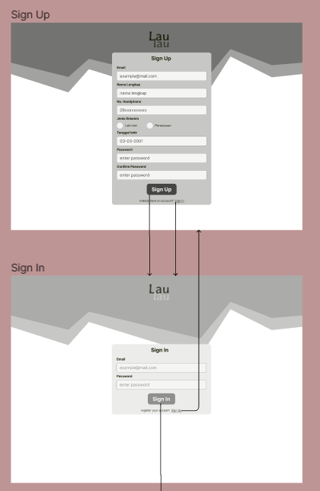

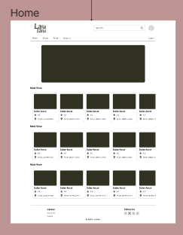

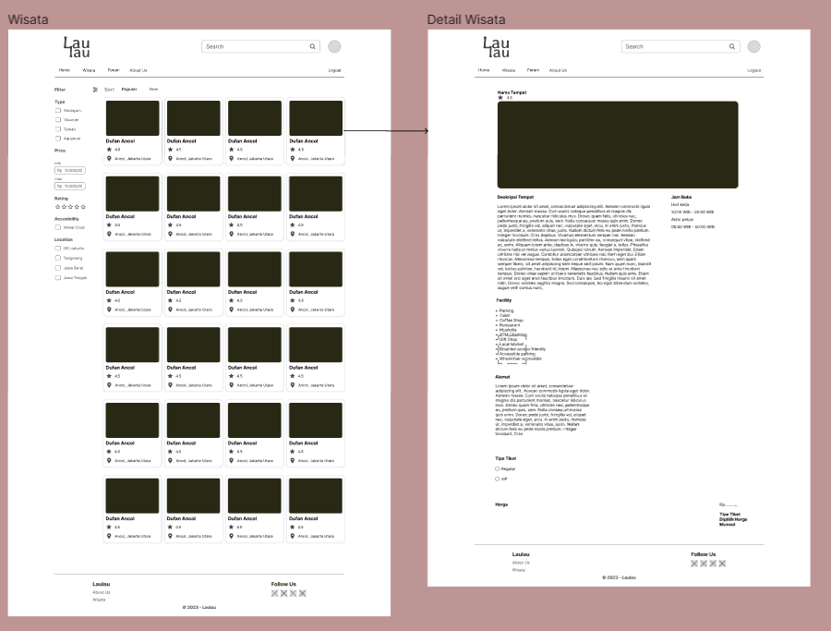

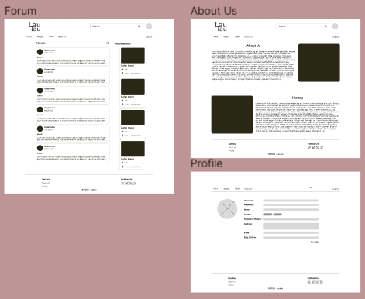

**Prosedur Penggunaan**

1. Pengunjung dapat melakukan Sign Up / Sign In terlebih dahulu pada halaman Sign In / Sign Up

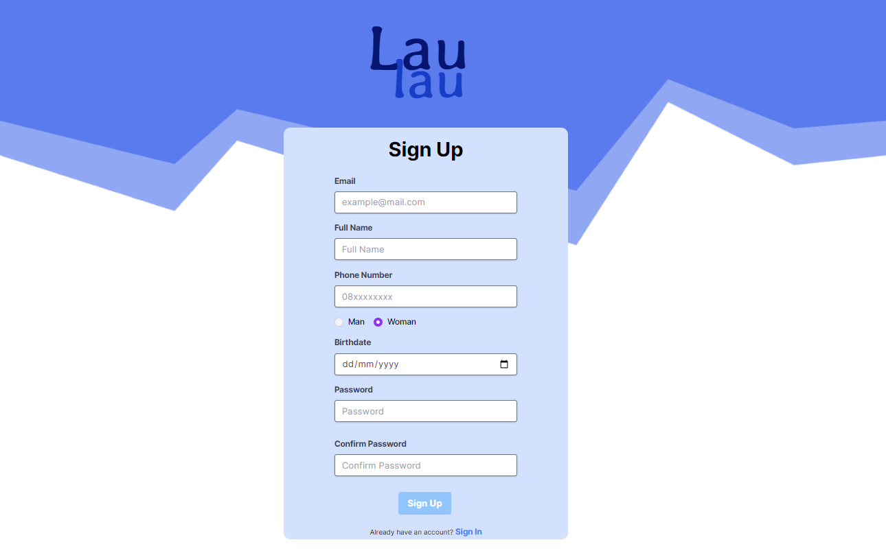

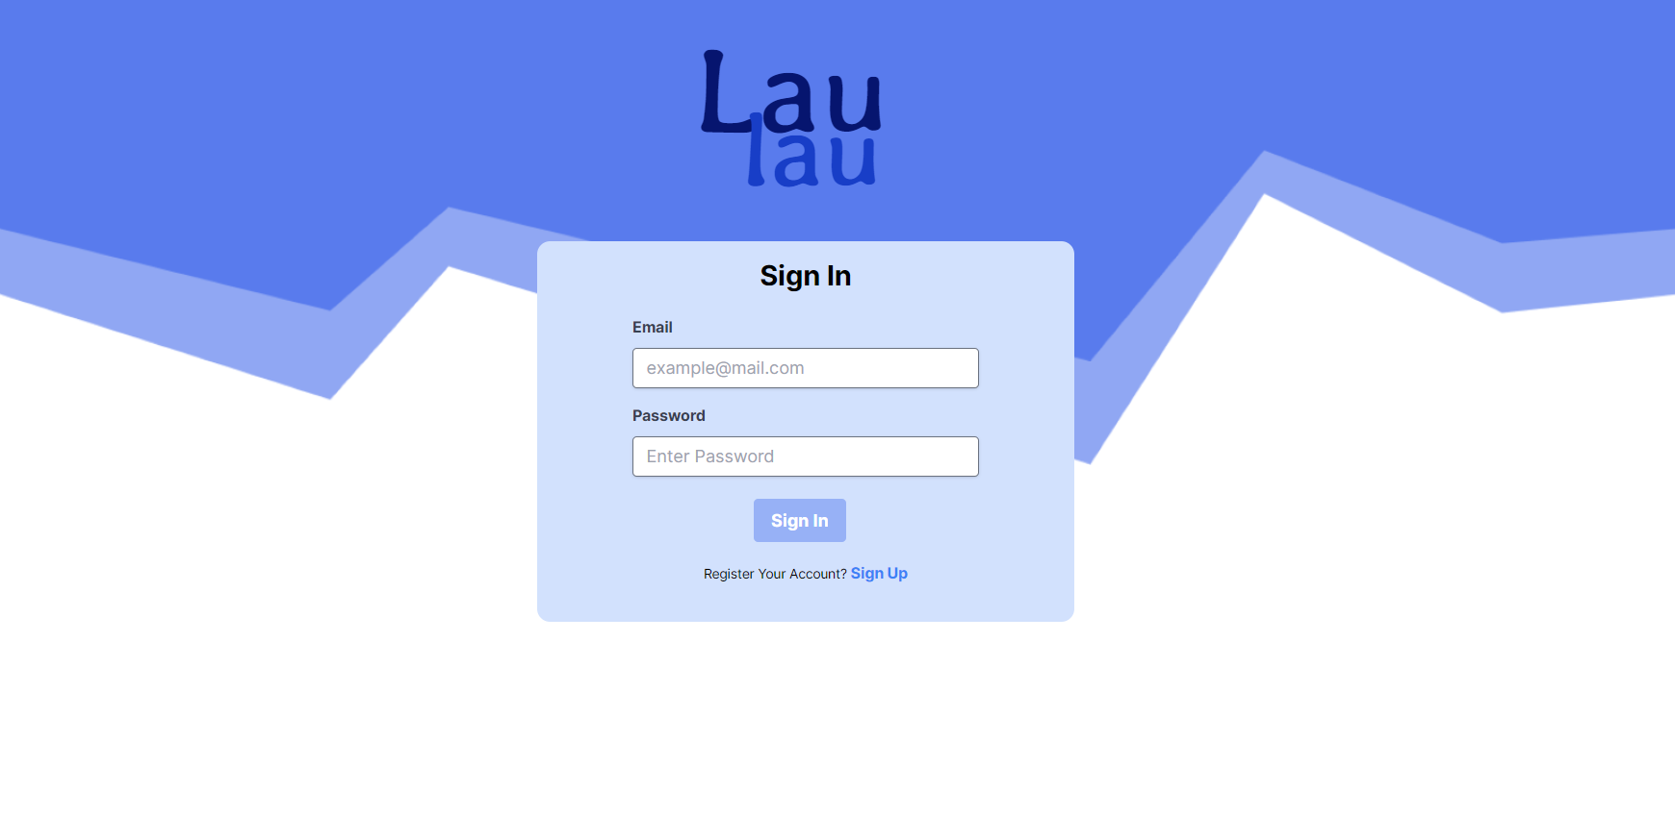

1. Kemudian Pengguna akan diarahkan ke Halaman Home

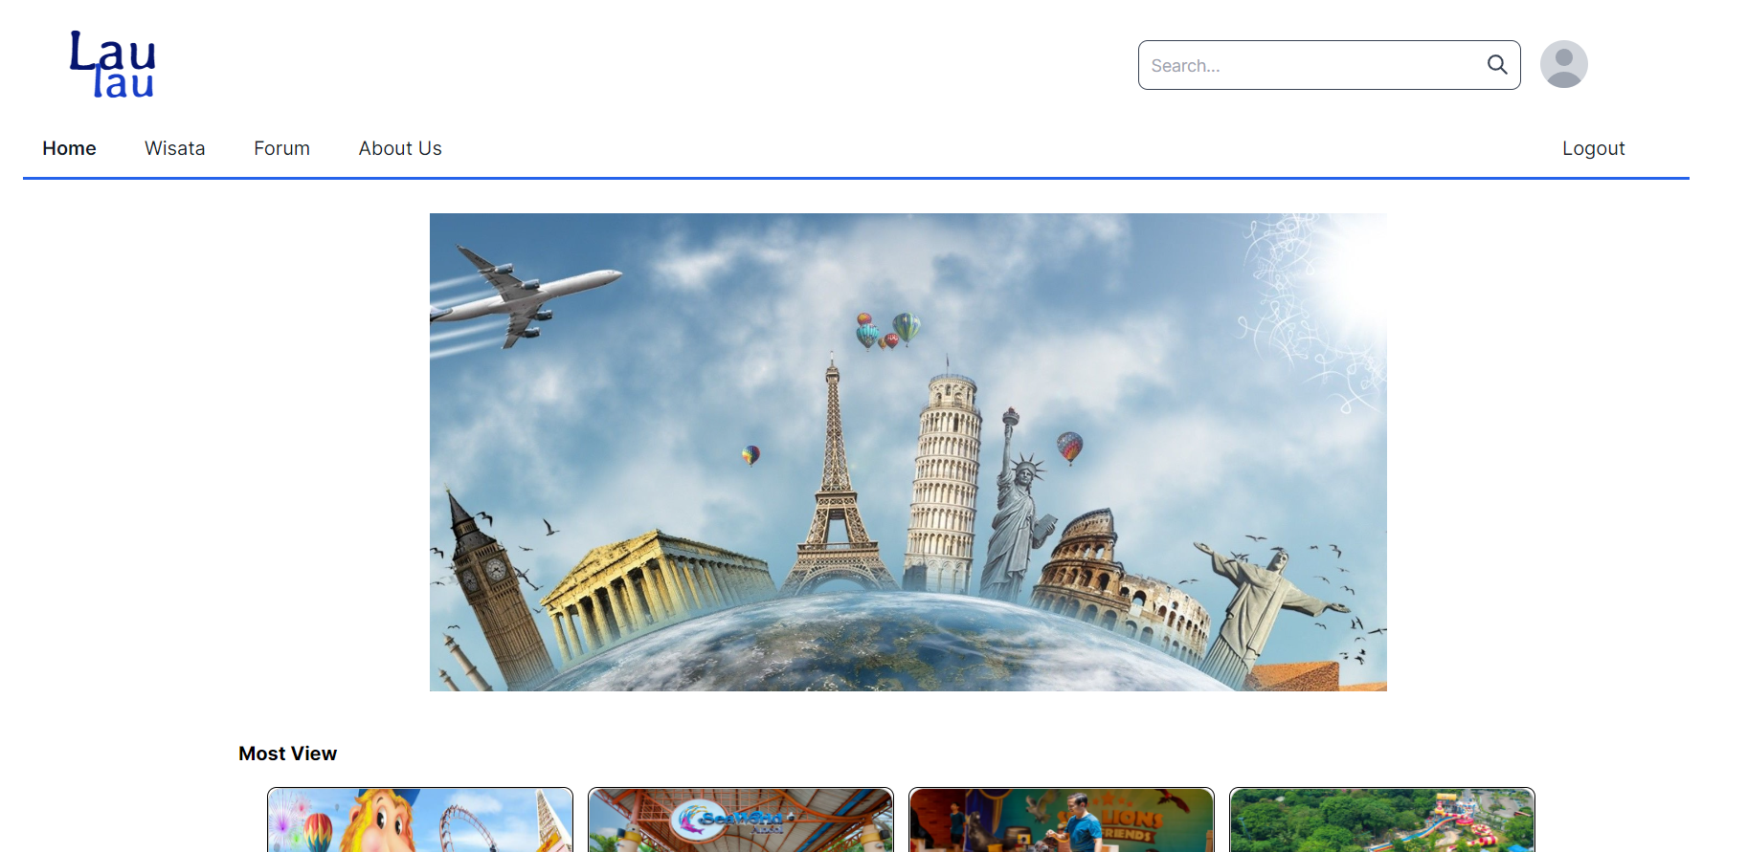

1. Pada menu Home pengguna dapat melihat tempat wisata yang di group berdasarkan dari Most View, Top Rated, dan New Picks

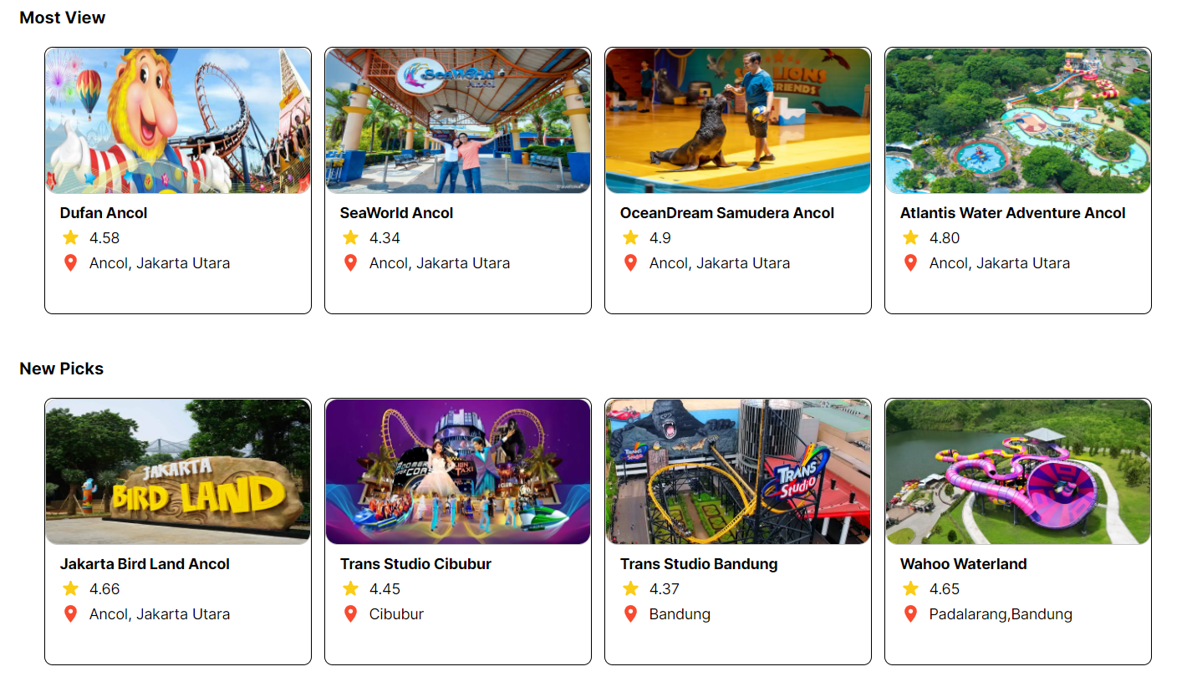

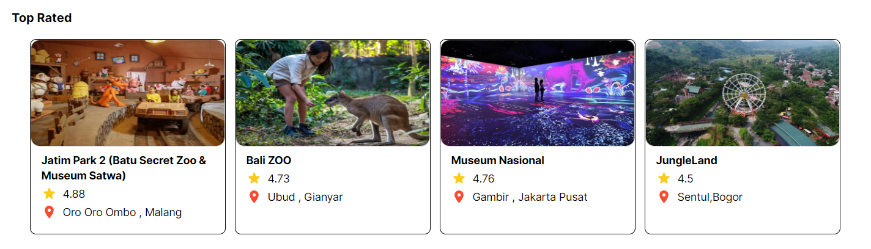

1. Pada menu Wisata pengguna dapat melihat list wisata yang ada

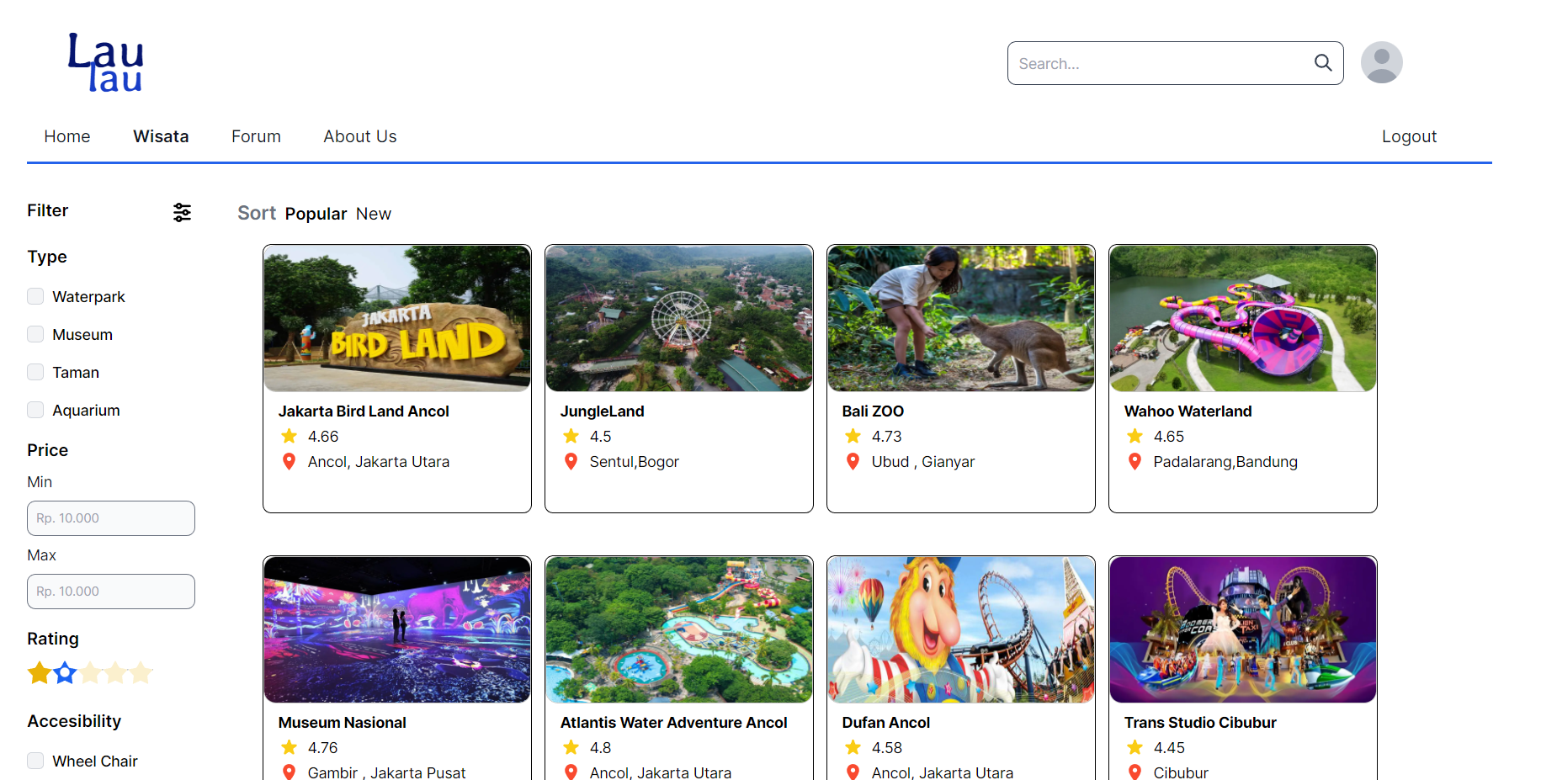

1. Pengguna dapat menekan salah satu card wisata kemudian pengguna akan melihat halaman detail wisata.

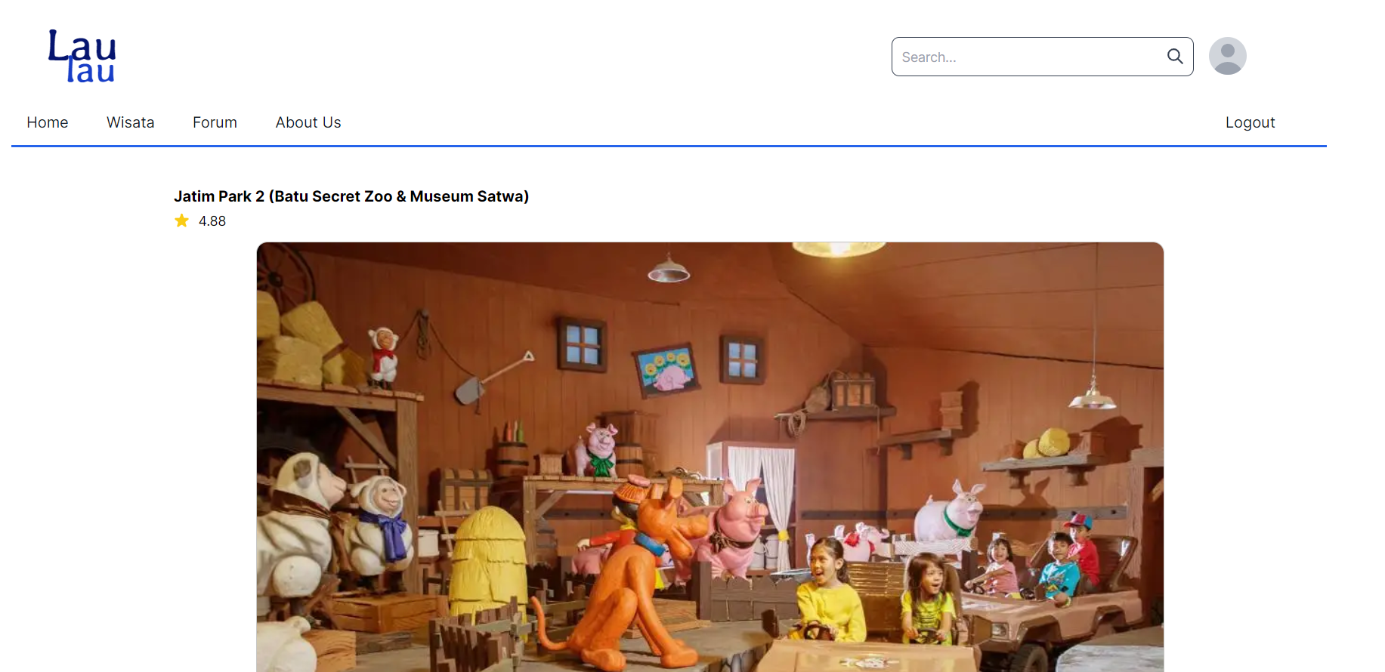

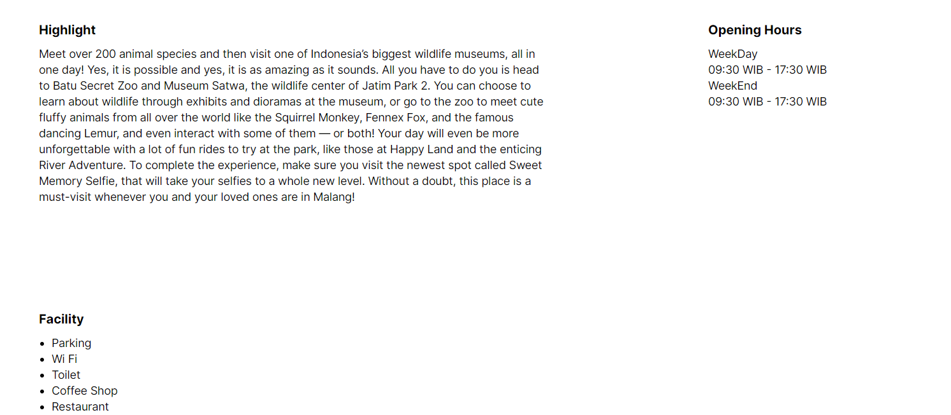

1. Pengguna juga dapat membaca forum yang dibuat oleh pengguna lain pada halaman Forum.

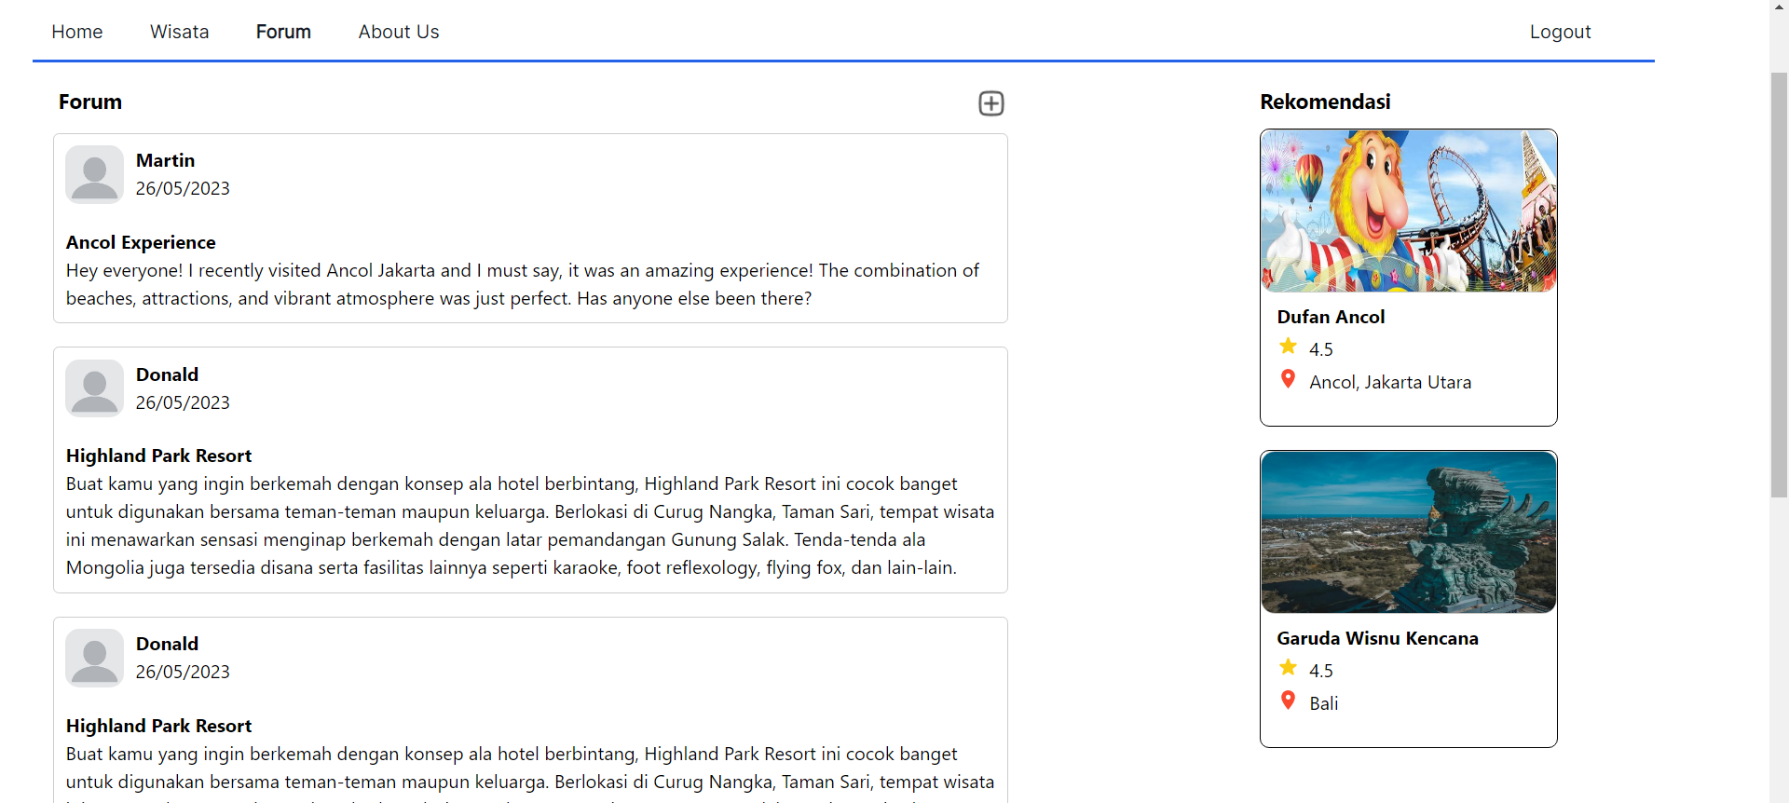

1. Pengguna juga dapat membaca mengenai apa itu LauLau dan juga sejarah dari LauLau.

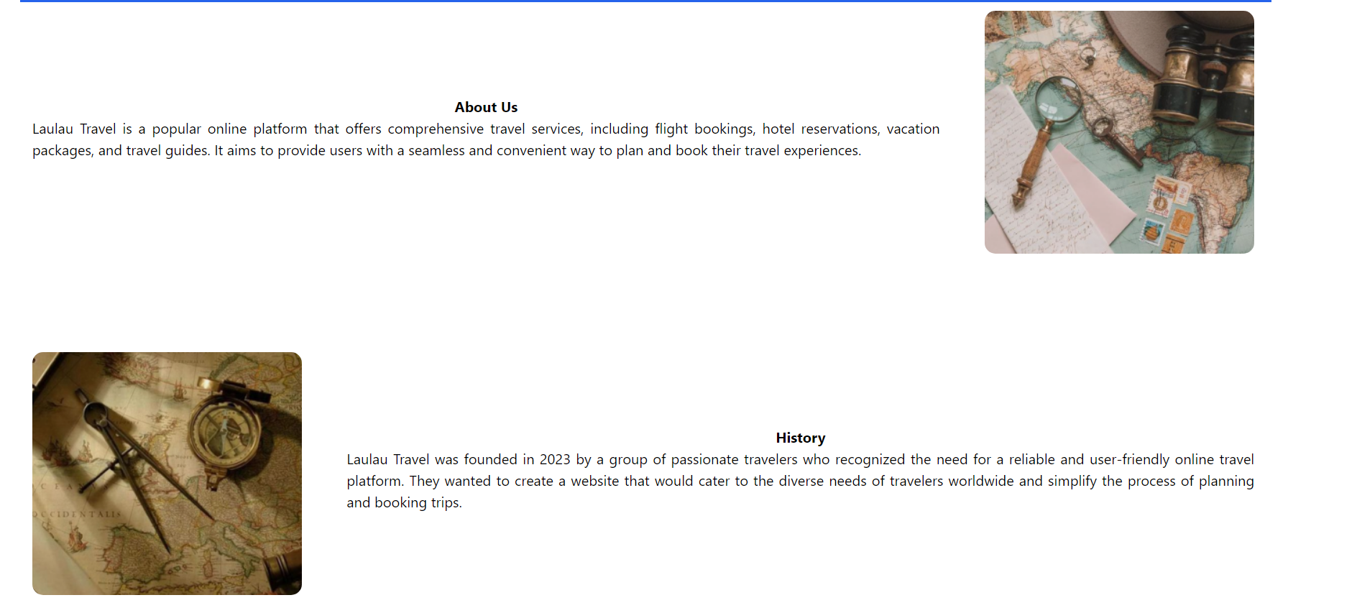

1. Kemudian pengguna dapat mengedit profile melalui halaman profile.

